**10.1 事务的基本概念**

一、什么是事务

事务是用户定义的一个数据库操作集合，这些操作要么全做，要么全不做，是一个不可分割的工作单位

事务和程序的区别：

一个事务可以是一条SQL语句，一组SQL语句或整个程序

一个应用程序通常包含多个事务

事务是恢复和并发控制的基本单位

二、如何定义事务

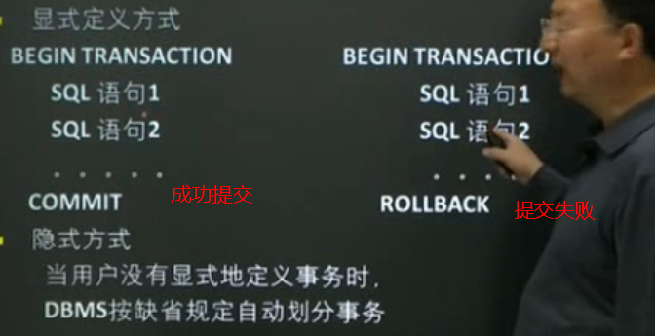

三、事务的特性

1.原子性

事务是数据库的逻辑工作单位

2.一致性

事务执行的结果必须是使数据库从一个一致性转变到另一个一致性状态

一致性状态：数据库中只包含成功事务提交的结果

3.隔离性

对并发执行而言：一个事务的执行不能被其他事务干扰

4.持续性（永久性）

- 一个事务一旦提交，它对数据库中的数据的改变是永久性的

- 接下来的其他操作或故障不应该对其执行结果产生影响

破坏事务ACID的因素

- 多个事务并行运行时，不同事务的操作交叉

- 事务在运行过程中被强制停止

**10.2 数据库恢复描述**

**10.3 故障的种类**

一、事务故障

某个事务在运行过程中由于种种原因未运行至正常终止点就夭折了

恢复：撤销（UNDO）回滚（ROLLBACK）清除该事务对数据库的所有修改，使得这个事务像没有启动一样

二、系统故障

整个系统的正常运行突然被破坏，所有正常运行的事务都非正常终止，内存中数据库缓冲区的信息全部丢失；外部存储设备上的数据未受影响

恢复：UNDO（强行撤销所有未完成事务）REDO（重做所有已提交事务）

三、介质故障

硬件故障使存储在外存中的数据损坏

恢复操作的基本原理：冗余

利用存储在系统其他地方的冗余数据来重建数据库中已被破坏或不完整的数据

四、计算机病毒

**10.4 恢复的实现技术**

**10.4.1 数据转储**

一、什么是转储

DBA将整个数据库复制到磁带或另一个磁盘上保存起来的过程

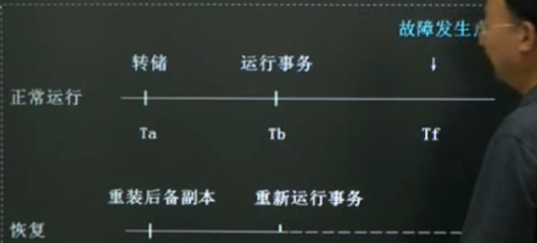

二、转储方法

1.静态转储和动态转储

静态转储：在系统中无事务运行时进行转储，

动态转储：期间允许对数据库进行存取货修改，但不能保证副本中的数据正确

2.海量转储与增量转储

海量转储：每次转储全部数据库

增量转储：只转储上次转储后更新过的数据

海量转储比增量转储恢复起来更方便

3.转储方法小结

10.4.2 登记日志文件

一、日志文件的内容

1.什么是日志文件

2.日志文件的格式

3.日志文件内容

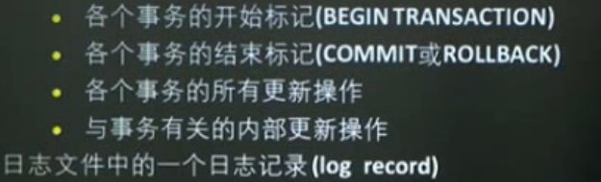

4.基于记录的日志文件

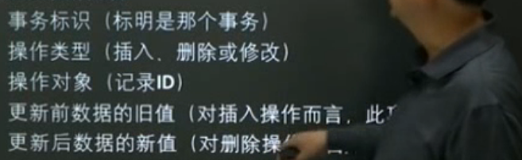

5.基于数据块的日志文件

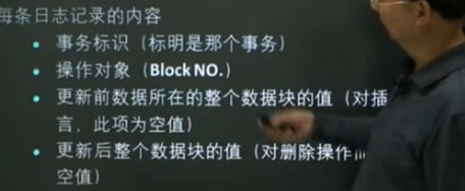

二、日志文件的用途

1.用途

2.与静态转储后备副本配合进行介质故障恢复

3.介质故障恢复：LOG FILE+动态转储后备副本

三、登记日志文件的原则

- 登记的次序严格按照并行事务的执行时间次序

- 必须先写日志文件，后写数据库

**10.5 恢复策略**

**10.5.1 事务故障的恢复**

事务故障恢复步骤

1.反向扫描文件日志

2.对该事务的更行操作执行逆操作

3.直到读到开始标记

系统故障的恢复步骤

1.正向扫描日志文件

2.UNDO队列：故障发生时尚未完成的事务

3.处理REDO队列：对故障发生前已经提交的事务

**10.5.3 介质故障的恢复**

1.装入最新的后备数据库副本

静态：直接装入

动态：同时装入转储时刻的日志文件副本，利用与恢复系统故障相同的方法（REDO+UNDO）

2.装入有关的日志文件副本，重做已完成的事务

**10.6 具有检查点的恢复技术**

**10.7 数据库镜像**

